一、查看问卷得分：
1、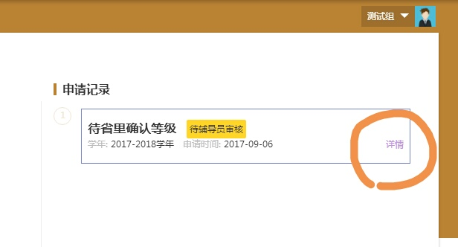
2、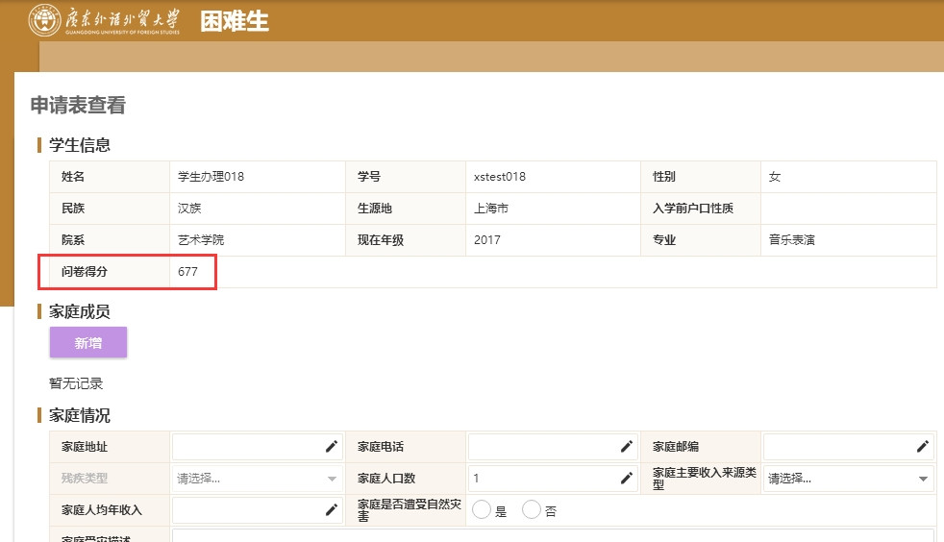

二、撤回功能：先撤回——清除浏览器记录——删除申请记录——重新申请
（一）撤回
1、
2、
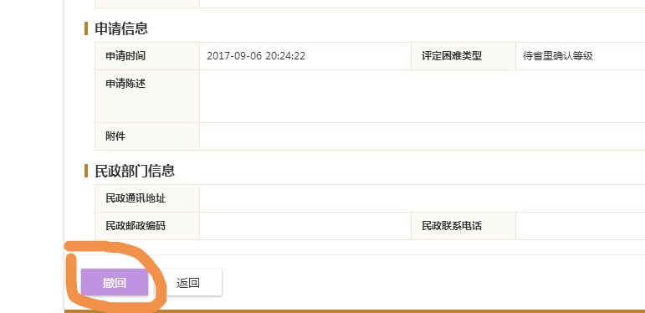

（二）请清除浏览器记录后，界面才能出现删除键，如图：

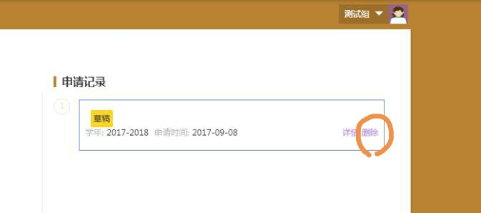

（三）删除后重新申请，重新填写问卷。

注：因系统后台原因，撤回重填功能在9月9日后才能正常使用。

